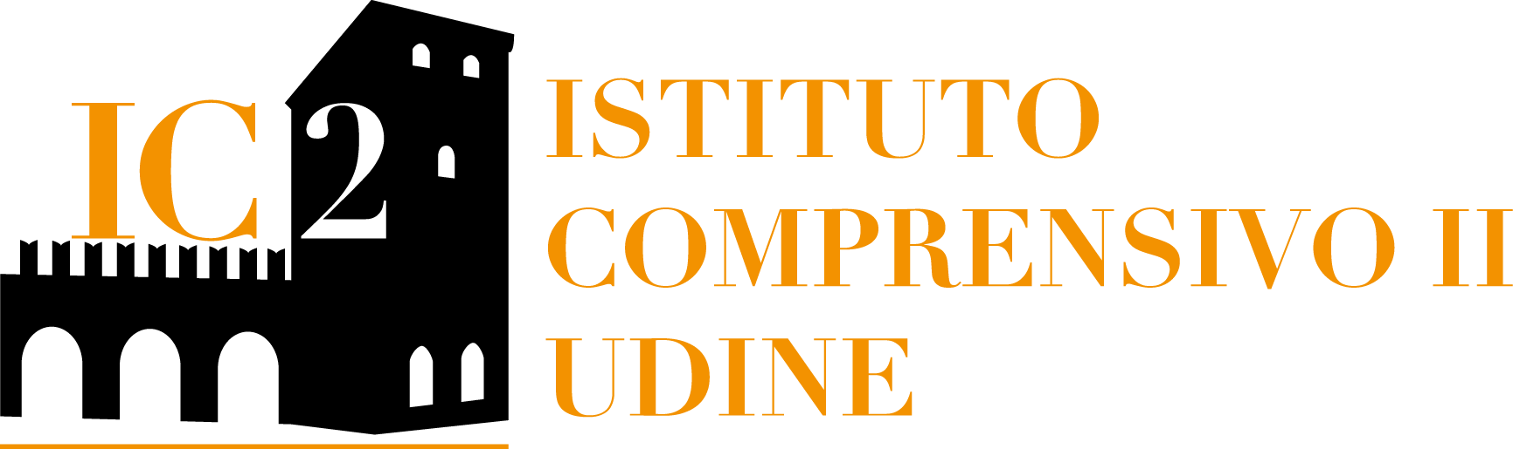
Via Petrarca, 19 – 33100 – Udine
TEL 0432-1276212
mail: udic842006@istruzione.it udic842006@pec.istruzione.it
Codice meccanografico – UDIC842006
Codice fiscale 94127280306
Codice univoco fatturazione UFK51D

AUTORIZZAZIONE PER L’UTILIZZO DI PIATTAFORME ONLINE
E DIDATTICA A DISTANZA

Si informano i Genitori/chi esercita la potestà genitoriale,
che nell’ottica di rispondere alle esigenze di formazione legate alle ultime disposizioni ministeriali e del MIUR che prevedono la chiusura delle scuole per l’emergenza COVID-19, l’Istituto Comprensivo II Udine, (di seguito l'Istituto”) con sede in Udine, in via Francesco Petrarca 19 n.…, Codice fiscale 94127280306, in persona del legale rappresentante Maria Elisabetta Giannuzzi, e-mail udic842006@istruzione.it pec: udic842006@pec.istruzione.it, telefono: 0432-1276212, intende avvalersi della facoltà di:

utilizzare piattaforme online e modalità digitali per la comunicazione e didattica a distanza dei propri studenti.

A tal proposito l’Istituto, già titolare del trattamento dei dati dello studente, nel pieno rispetto della normativa sul trattamento dei dati personali, ha deciso di avvalersi, della/e piattaforma/e
o Edmodo
o Padlet
o Zoom
o Hangouts

indicata/e anche dal MIUR per la gestione di tali servizi didattici.

Lo studente potrà:
● ricevere e condividere materiale didattico dai e con i propri insegnanti;
● ricevere e condividere materiale didattico con i propri compagni di classe;
● accedere alle lezioni, registrate e/o in diretta streaming, dei propri professori;
● lavorare con la classe ed i professori, interagendo direttamente dal proprio device, a distanza, tramite l’apposita telecamera;
● svolgere e inviare compiti ed esercitazioni eseguite secondo le modalità indicate dai docenti;
● essere interrogato a distanza utilizzando la telecamera del proprio device;
● vedere ed essere visto dai compagni e dai professori della propria classe, in video.

In alcun modo lo studente che accede al servizio di didattica a distanza sarà videoregistrato dalla piattaforma o dal servizio utilizzato, i video saranno esclusivamente in diretta e le immagini non saranno conservate o archiviate.

In relazione alle finalità sopra elencate, le categorie di dati personali che possono essere oggetto del trattamento da parte dell'Istituto per poter accedere all'utilizzo delle piattaforme/servizi di didattica a distanza sono: i dati anagrafici, i dati di identificazione elettronica e gli elaborati didattici.
Nel caso di Istituti comprensivi potrebbe essere richiesto che l’account sia registrato a nome di chi esercita la potestà genitoriale.

I dati dello studente saranno trattati esclusivamente per le finalità sopra indicate, con l’utilizzo dell’account istituzionale o personale dello stesso (a seconda della scelta della tipologia di servizio).

Il trattamento dei dati personali è basato sul consenso espresso (art.6,par.1,lett.a del Regolamento UE 2016/679), con riferimento all’iscrizione dell’alunno/a alla piattaforma/ servizio digitale di cui sopra. E’ richiesta pertanto l’autorizzazione/consenso di chi esercita la potestà genitoriale per gli alunni minori di anni 18, senza la quale l’alunno non potrà accedere alla didattica a distanza.

Le società che forniscono la/e piattaforma/e ed i servizi digitali utilizzati dalla scuola sono Responsabili del trattamento dati ai sensi della normativa europea sulla protezione dei dati personali delle persone fisiche. Tali Responsabili garantiscono sistemi di protezione adeguati e misure tecniche ed organizzative di gestione delle piattaforme e dei loro servizi, in conformità con il regolamento europeo 2016/679.

Le informazioni ed istruzioni relative all’utilizzo della piattaforma/servizio utilizzato/i sono visitabili alla pagina web:
- https://www.edmodo.com/
- https://it.padlet.com/
- https://zoom.us/

Il responsabile della protezione dei dati (RPD/DPO) è contattabile all’indirizzo: avv. Chiara Frangione <DPOePRIVACY@protonmail.com> per ulteriori chiarimenti e delucidazioni in materia di privacy.

Lo studente e coloro che esercitano la potestà genitoriale si impegnano a rispettare le modalità di accesso al servizio e le regole dettate dall’Istituto per la gestione della didattica a distanza, come previsto da VADEMECUM PRIVACY allegato. Qualunque violazione delle modalità sopra indicate dà luogo a precise responsabilità, ai sensi delle norme contenute nel D.Lgs. n. 196/2003, nel D.Lgs. n. 101/2018, nel Regolamento Europeo 2016/679 e ss.mm.ii, fermi restando gli obblighi e le responsabilità civili e penali vigenti.

I sottoscritti esercenti la potestà genitoriale dello studente,
dichiarano
di aver compreso l’informativa di cui sopra
e autorizzano
la didattica a distanza.

Firma: Firma*:

_______________________________ _____________________________

* Qualora l’informativa in oggetto venga firmata da un solo genitore, visti gli Artt. 316 comma 1 e 337 ter comma 3 del Codice Civile si presuppone la condivisione da parte di entrambi i genitori.

